Resolución del Pleno del Instituto de Transparencia, Acceso a la Información Pública y Protección de Datos Personales del Estado de México y Municipios, con domicilio en Metepec, Estado de México, de fecha uno de agosto de dos mil dieciocho.
VISTO el expediente formado con motivo del recurso de revisión 02217/INFOEM/IP/RR/2018, promovido por el C. XXXXXXXX XXXXXX XXXXXXX XXXXXX, en lo sucesivo EL RECURRENTE, en contra de la respuesta emitida por el Ayuntamiento de Capulhuac, en lo sucesivo EL SUJETO OBLIGADO, se procede a dictar la presente resolución con base en lo siguiente:
RESULTANDO
- En fecha quince de mayo de dos mil dieciocho, EL RECURRENTE presentó a través del Sistema de Acceso a la Información Mexiquense, en lo subsecuente EL SAIMEX ante EL SUJETO OBLIGADO, la solicitud de acceso a la información pública, a la que se le asignó el número 00036/CAPULHUA/IP/2018, mediante la cual requirió, vía EL SAIMEX, lo siguiente:
“SOLICITO SE ME PROPORCIONE EL NOMBRE Y DOMICILIO COMPLETOS DE LOS CIUDADANOS QUE FUNGEN COMO DELEGADOS, JEFES DE COLONIA, INTEGRANTES DE LOS CONSEJOS DE PARTICIPACIÓN CIUDADANA PROPIETARIOS Y SUPLENTES EN EL MUNICIPIO. ESTA INFORMACIÓN DEBERÁ SER DETALLADA DE ACUERDO AL BARRIO, COLONIA, DELEGACIÓN, PUEBLO, LOCALIDAD, UNIDAD HABITACIOAAL A LA QUE PERTENEZCAN” (Sic).
- De las constancias que obran en el expediente electrónico del SAIMEX, se advierte que en fecha veintitrés de mayo de dos mil dieciocho, EL SUJETO OBLIGADO dio respuesta a la solicitud de acceso a la información pública requerida por EL RECURRENTE, en los siguientes términos:
“POR MEDIO DEL PRESENTE LE ENVIÓ UN CORDIAL SALUDO, EN RELACIÓN A LA SOLICITUD NUMERO 00036/CAPULHUA/IP/2018 DE FECHA 15 DE MAYO DEL 2018, TURNADA A LA SECRETARIA DEL AYUNTAMIENTO, REMITIENDO RESPUESTA ESTA UNIDAD DE TRANSPARENCIA LA RESPUESTA REQUERIDA, LO ANTERIOR CON FUNDAMENTO EN EL ARTICULO 163 DE LA LEY DE TRANSPARENCIA Y ACCESO A LA INFORMACION PUBLICA DEL ESTADO DE MÉXICO Y MUNICIPIOS, PARA LOS EFECTOS A QUE HAYA LUGAR. POR LA ATENCION QUE BRINDE A LA PRESENTE LE REITERO LA SEGURIDAD DE MI MAS ATENTA Y DISTINGUIDA CONSIDERACIÓN” (Sic)
Asimismo, EL SUJETO OBLIGADO adjuntó el archivo electrónico denominado 00036.pdf, cuyo contenido se inserta a continuación:


- Inconforme con la respuesta del SUJETO OBLIGADO, el doce de junio de dos mil dieciocho, EL RECURRENTE mediante EL SAIMEX interpuso el recurso de revisión objeto del presente estudio, al que se le asignó el número 02217/INFOEM/IP/RR/2018, en el que señaló como acto impugnado, lo siguiente:
“Respuesta contenida en el oficio AC/SAC/OF040/2018. De fecha veintiuno 21 de mayo de 2018 dos mil dieciocho signado por la C. SELENNE HERNANDEZ HERRERA, encargada de despacho de Secretaría del Ayuntamiento. En al que resuelve que la "información requerida solicitada es reservada y protegida. Acto con el que pretende dar respuesta a la solicitud de información pública con número de expediente:00036/CAPULHUA/IP/2018” (Sic)
Asimismo, EL RECURRENTE indicó como razones o motivos de inconformidad:
“No funda ni motiva la causa generadora de la privacidad y protección de la información solicitada. Es decir que no determina en que consiste la privacidad de la información ya que la misma deriva de un acuerdo de cabildo que tiene como naturaleza ser pública, por lo cual incumple con el acceso a la información pública del estado ante los particulares apartándose de sus obligaciones constitucionales y legales en materia de brindar acceso a la información pública que se genera en el ayuntamiento de Capulhuac, México” (Sic)
En adición, EL RECURRENTE adjuntó el archivo electrónico denominado 00036CAPULHUAC.pdf, que contiene los documentos remitidos como respuesta a la solicitud por parte del SUJETO OBLIGADO mediante el archivo electrónico denominado 00036.pdf, por lo que se omite su inserción en obvio de repeticiones innecesarias.
- En fecha doce de junio de dos mil dieciocho, el recurso de que se trata se envió electrónicamente al Instituto de Transparencia, Acceso a la Información Pública y Protección de Datos Personales del Estado de México y Municipios y con fundamento en el artículo 185 fracción I de la Ley de Transparencia y Acceso a la Información Pública del Estado de México y Municipios, se turnó, a través del SAIMEX, a la Comisionada EVA ABAID YAPUR, a efecto de que decretara su admisión o desechamiento.
- En fecha dieciocho de junio de dos mil dieciocho, atento a lo dispuesto en el artículo 185 fracciones I, II y IV de la Ley de Transparencia y Acceso a la Información Pública del Estado de México y Municipios, se acordó la admisión a trámite del referido recurso de revisión, así como la integración del expediente respectivo, mismo que se puso a disposición de las partes, para que en el plazo máximo de siete días hábiles, EL RECURRENTE realizara manifestaciones, alegatos y ofreciera las pruebas que a su derecho conviniera y, en el caso del SUJETO OBLIGADO, para que exhibiera el Informe Justificado correspondiente.
- De las constancias que obran en el SAIMEX, se advierte que LA RECURRENTE omitió presentar manifestaciones y alegatos, así como ofrecer los medios de prueba que a su derecho convinieran. Por su parte, en fecha veintidós de junio de dos mil dieciocho, EL SUJETO OBLIGADO exhibió el Informe Justificado, adjuntando el archivo electrónico denominado directorio autoridades y copacis 2.....docx, tal y como se aprecia a continuación:
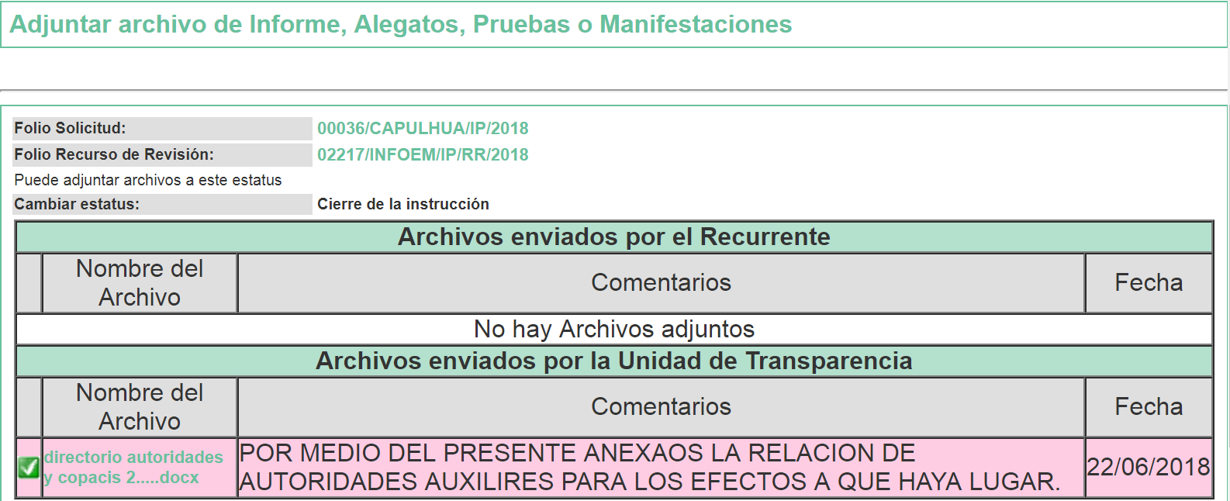
En ese sentido, esta Ponencia determinó no poner a disposición del RECURRENTE los archivos remitidos como Informe Justificado, en razón de que contienen datos personales que no fueron debidamente protegidos por EL SUJETO OBLIGADO, como se precisará más adelante.
- Una vez analizado el estado procesal que guarda el expediente, en fecha veintiocho de junio de dos mil dieciocho, la Comisionada Ponente acordó el cierre de instrucción, así como la remisión del mismo a efecto de ser resuelto, de conformidad con lo establecido en el artículo 185 fracciones VI y VIII de la Ley de Transparencia y Acceso a la Información Pública del Estado de México y Municipios.
CONSIDERANDOS
- Competencia. Este Instituto de Transparencia, Acceso a la Información Pública y Protección de Datos Personales del Estado de México y Municipios, es competente para conocer y resolver el presente recurso, conforme a lo dispuesto en los artículos 6 Apartado A de la Constitución Política de los Estados Unidos Mexicanos; 5 párrafos vigésimo, vigésimo primero y vigésimo segundo fracciones IV y V de la Constitución Política del Estado Libre y Soberano de México; 2 fracción II, 13, 29, 36 fracciones I y II, 176, 178, 179, 181 párrafo tercero y 185 de la Ley de Transparencia y Acceso a la Información Pública del Estado de México y Municipios; y 9 fracciones I y XXIV y 11 del Reglamento Interior del Instituto de Transparencia, Acceso a la Información Pública y Protección de Datos Personales del Estado de México y Municipios.
- Interés. El recurso de revisión fue interpuesto por parte legítima en atención a que fue presentado por EL RECURRENTE, quien formuló la solicitud de información pública número 00036/CAPULHUA/IP/2018.
- Oportunidad. El recurso de revisión fue interpuesto dentro del plazo de quince días hábiles contados a partir del día siguiente al que EL RECURRENTE tuvo conocimiento de la respuesta impugnada, tal y como lo prevé el artículo 178 de la Ley de Transparencia y Acceso a la Información Pública del Estado de México y Municipios, que establece:
“Artículo 178. El solicitante podrá interponer, por sí mismo o a través de su representante, de manera directa o por medios electrónicos, recurso de revisión ante el Instituto o ante la Unidad de Transparencia que haya conocido de la solicitud dentro de los quince días hábiles, siguientes a la fecha de la notificación de la respuesta.
A falta de respuesta del sujeto obligado, dentro de los plazos establecidos en esta Ley, a una solicitud de acceso a la información pública, el recurso podrá ser interpuesto en cualquier momento, acompañado con el documento que pruebe la fecha en que presentó la solicitud.
En el caso de que se interponga ante la Unidad de Transparencia, ésta deberá remitir el recurso de revisión al Instituto a más tardar al día siguiente de haberlo recibido.”
En esa tesitura, atendiendo a que EL SUJETO OBLIGADO notificó la respuesta a la solicitud de información pública el día veintitrés de mayo de dos mil dieciocho; así, el plazo de quince días hábiles que el artículo 178 de la Ley de la materia otorga al RECURRENTE para presentar el recurso de revisión, transcurrió del veinticuatro de mayo al trece de junio de dos mil dieciocho, sin contemplar en el cómputo los días veintiséis y veintisiete de mayo, dos, tres, nueve y diez de junio de dos mil dieciocho, por corresponder a sábados y domingos, considerados como días inhábiles, en términos del artículo 3 fracción X de la Ley de Transparencia y Acceso a la Información Pública del Estado de México y Municipios.
En ese tenor, si el recurso de revisión que nos ocupa, se interpuso el día doce de junio de dos mil dieciocho, éste se encuentra dentro de los márgenes temporales previstos en el artículo 178 de la Ley de Transparencia y Acceso a la Información Pública del Estado de México y Municipios y, por tanto, su interposición se considera oportuna.
- Procedibilidad. Del análisis efectuado, se advierte la procedibilidad del presente recurso de revisión, en razón de acreditación plena de todos y cada uno de los elementos formales exigidos por el artículo 180 de la Ley de Transparencia y Acceso a la Información Pública del Estado de México y Municipios, en atención a que fue presentado mediante el formato visible en EL SAIMEX.
- Estudio y resolución del recurso. Del análisis efectuado se advierte la procedencia del recurso de revisión, toda vez que se actualizan las hipótesis previstas en las fracciones I y XIII del artículo 179 de la Ley de Transparencia y Acceso a la Información Pública del Estado de México y Municipios, que a la letra versan:
“Artículo 179. El recurso de revisión es un medio de protección que la Ley otorga a los particulares, para hacer valer su derecho de acceso a la información pública, y procederá en contra de las siguientes causas:
I. La negativa a la información solicitada;
[…]
XIII. La falta, deficiencia o insuficiencia de la fundamentación y/o motivación en la respuesta; y
…”
(Énfasis añadido)
Para ilustrar la actualización de dichas hipótesis normativas, debemos recordar que el hoy RECURRENTE en la solicitud de acceso a la información pública, requirió del SUJETO OBLIGADO, vía EL SAIMEX, lo siguiente:
“SOLICITO SE ME PROPORCIONE EL NOMBRE Y DOMICILIO COMPLETOS DE LOS CIUDADANOS QUE FUNGEN COMO DELEGADOS, JEFES DE COLONIA, INTEGRANTES DE LOS CONSEJOS DE PARTICIPACIÓN CIUDADANA PROPIETARIOS Y SUPLENTES EN EL MUNICIPIO. ESTA INFORMACIÓN DEBERÁ SER DETALLADA DE ACUERDO AL BARRIO, COLONIA, DELEGACIÓN, PUEBLO, LOCALIDAD, UNIDAD HABITACIOAAL A LA QUE PERTENEZCAN” (Sic).
En respuesta, EL SUJETO OBLIGADO remitió el Oficio No. AC/SAC/OF040/2018 de fecha 21 de mayo de 2018, emitido por la Encargada de Despacho de la Secretaría del Ayuntamiento, en su carácter de Servidor Público Habilitado, mediante el cual informó al hoy RECURRENTE que, la información requerida “… es reservada y protegida, la cual se impide dar a conocer de acuerdo aviso de privacidad …”.
Inconforme con dicha respuesta, EL RECURRENTE interpuso el presente medio de impugnación, señalando como Acto Impugnado, lo siguiente:
“Respuesta contenida en el oficio AC/SAC/OF040/2018. De fecha veintiuno 21 de mayo de 2018 dos mil dieciocho signado por la C. SELENNE HERNANDEZ HERRERA, encargada de despacho de Secretaría del Ayuntamiento. En al que resuelve que la "información requerida solicitada es reservada y protegida. Acto con el que pretende dar respuesta a la solicitud de información pública con número de expediente:00036/CAPULHUA/IP/2018” (Sic)
Asimismo, EL RECURRENTE señaló como razones o motivos de inconformidad:
“No funda ni motiva la causa generadora de la privacidad y protección de la información solicitada. Es decir que no determina en que consiste la privacidad de la información ya que la misma deriva de un acuerdo de cabildo que tiene como naturaleza ser pública, por lo cual incumple con el acceso a la información pública del estado ante los particulares apartándose de sus obligaciones constitucionales y legales en materia de brindar acceso a la información pública que se genera en el ayuntamiento de Capulhuac, México” (Sic)
Por otra parte, de las constancias que obran en el SAIMEX, se advierte que, en el plazo a que se refieren las fracciones II y IV del artículo 185 de la Ley de la Materia, EL RECURRENTE omitió presentar las manifestaciones, alegatos y medios de prueba que a su derecho conviniera, mientras que EL SUJETO OBLIGADO, como Informe Justificado remitió el archivo electrónico denominado directorio autoridades y copacis 2.....docx, que contiene un documento en el formato datos abiertos denominado “DIRECTORIO DE DELEGADOS, SUBDELEGADOS Y COPACI´S”, en el que consta 11 tablas con los siguientes rubros, NOMBRE, CARGO, DIRECCIÓN, NO. TELEFÓNICO, CORREO ELECTRÓNICO, FIRMA y ASISTENCIA, con los siguientes encabezados y datos insertos:
- DELEGACIÓN SAN MIGUEL ALMAYA (DELEGADO Y COPACI): Con el nombre y cargo de cuatro Delegados, así como el Presidente, Secretario y Tesorero del Consejo de Participación Ciudadana;
- DELEGACIÓN SAN NICOLÁS TLAZALA: Con el nombre, cargo y domicilio incompleto de tres Delegados, así como el Presidente, Secretario y Tesorero del Co Consejo de Participación Ciudadana;
- DELEGACIÓN SANTA MARÍA COAXUSCO: Con el nombre, cargo y domicilio incompleto de cuatro Delegados, así como el Presidente, Secretario, Tesorero, Primer y Segundo Vocal del Consejo de Participación Ciudadana;
- DELEGACIÓN GUADALUPE VICTORIA (DELEGADOS): Con el nombre y cargo de tres Delegados, así como el Presidente, Secretario, Tesorero, Primer y Segundo Vocal del Consejo de Participación Ciudadana;
- SUBDELEGACIÓN SAN ISIDRO TEHUALTEPEC: Con el nombre, cargo y domicilio incompleto de dos Subdelegados, así como el Presidente, Secretario, Tesorero del Consejo de Participación Ciudadana;
- SUBDELEGACIÓN AGUA BLANCA (SUBDELEGADOS Y COPACI): Con el nombre, cargo y domicilio incompleto de tres Subdelegados, así como el Presidente, Secretario, Tesorero, Primer y Segundo Vocal del Consejo de Participación Ciudadana;
- COLONIA LOMAS DE SAN JUAN (COPACI): Con el nombre, cargo y domicilio incompleto del Presidente, Secretario, Tesorero, Primer y Segundo Vocal del Consejo de Participación Ciudadana;
- COLONIA LA POZA (COPACI): Con el nombre, cargo y domicilio incompleto del Presidente, Secretario y Tesorero del Consejo de Participación Ciudadana;
- BARRIÓ SAN MIGUELITO (COPACI): Con el nombre, cargo y domicilio incompleto del Presidente, Secretario, Tesorero, Primer y Segundo Vocal del Consejo de Participación Ciudadana;
- BARRIÓ SAN ISIDRO (COPACI): Con el nombre y cargo del Presidente, Secretario y Tesorero del Consejo de Participación Ciudadana; y
- Colonia San Juan Bautista: Con el nombre, cargo y domicilio incompleto del Presidente, Secretario, Tesorero y Vocal del Consejo de Participación Ciudadana.
En ese sentido, esta Ponencia Resolutora determinó no poner a la vista del RECURRENTE, el contenido del archivo electrónico denominado directorio autoridades y copacis 2.....docx, en razón de que los domicilios correspondientes a los Delegados, Subdelegados e integrantes de los Consejos de Participación Ciudadana, aun y encontrándose incompletos, se trata de datos personales susceptibles de ser clasificados como confidenciales, de conformidad con lo establecido en los artículos 3 fracciones IX, XXI y XXIII de la Ley de Transparencia y Acceso a la Información Pública del Estado de México y Municipios y 4 fracción XI de la Ley de Protección de Datos Personales en Posesión de Sujetos Obligados del Estado de México y Municipios, los cuales se transcriben a continuación:
Ley de Transparencia y Acceso a la Información Pública del Estado de México y Municipios
Artículo 3. Para los efectos de la presente Ley se entenderá por:
…
IX. Datos personales: La información concerniente a una persona, identificada o identificable según lo dispuesto por la Ley de Protección de Datos Personales del Estado de México;
…
XXI. Información confidencial: Se considera como información confidencial los secretos bancario, fiduciario, industrial, comercial, fiscal, bursátil y postal, cuya titularidad corresponda a particulares, sujetos de derecho internacional o a sujetos obligados cuando no involucren el ejercicio de recursos públicos;
…
XXIII. Información privada: La contenida en documentos públicos o privados que refiera a la vida privada y/o los datos personales, que no son de acceso público;
Ley de Protección de Datos Personales en Posesión de Sujetos Obligados del Estado de México y Municipios
Artículo 4.- Para los efectos de esta Ley se entenderá por:
…
XI. Datos personales: a la información concerniente a una persona física o jurídica colectiva identificada o identificable, establecida en cualquier formato o modalidad, y que esté almacenada en los sistemas y bases de datos, se considerará que una persona es identificable cuando su identidad pueda determinarse directa o indirectamente a través de cualquier documento informativo físico o electrónico.”
(Énfasis añadido)
De una interpretación armónica y sistemática de dichos preceptos jurídicos, podemos advertir que la información privada es aquella contenida en documentos de orden público que se refiera o contenga, a su vez, datos personales, los cuales no serán de acceso público. En ese mismo sentido, los datos personales son aquellos que conciernen a una persona, ya sea física o jurídica colectiva, que la hacen identificada o identificable; lo anterior, siempre que no involucren el ejercicio de recursos públicos, como son los domicilios de dichas autoridades auxiliares, por lo que esta Ponencia Resolutora determinó no poner a la vista del RECURRENTE el contenido del archivo electrónico remitido como Informe justificado, ya que si bien se coincide con que se entregue la información de manera general, es decir, se especifique en qué delegación, barrio o colonia pertenecen a efectos de tener certeza jurídica, ello no implica que se entregue el domicilio particular de dichas personas.
En consecuencia, al no ser debidamente protegida la información privada contenida en el archivo electrónico denominado directorio autoridades y copacis 2.....docx, consistente en calle y números, que conforman el domicilio de diversas personas que fungen como autoridades auxiliares en el Ayuntamiento, se ordena dar vista al Titular de la Contraloría Interna y Órgano de Control y Vigilancia de este Instituto, de conformidad con el artículo 190 de la Ley de Transparencia y Acceso a la Información Pública del Estado de México y Municipios, a efecto de que determine lo conducente.
Establecido lo anterior, esta Ponencia Resolutora advierte que resultan parcialmente fundadas las razones o motivos de inconformidad expuestas por EL RECURRENTE, en razón de lo siguiente:
Fuente Obligacional
En primer término, debe partirse de establecer si EL SUJETO OBLIGADO, es la autoridad competente para generar, administrar o poseer la información requerida por EL RECURRENTE, en el ámbito de sus atribuciones, funciones, facultades o competencias y si la misma es susceptible de ser entregada.
No obstante, en aquellos casos en que los Sujetos Obligados hayan asumido que cuentan con la información requerida, ello implica indubitablemente que la genera, posee o administra. Así, en el presente caso, EL SUJETO OBLIGADO asumió tal situación al afirmar en su respuesta a la solicitud que la información requerida “… es reservada y protegida, la cual se impide dar a conocer de acuerdo aviso de privacidad …”, lo que, implica que cuenta con la misma; sin embargo, desde su percepción, se encuentra impedido de realizar la entrega por tratarse de información reservada, estando impedido de su entrega de conformidad con el aviso de privacidad.
Establecido lo anterior, esta Ponencia Resolutora considera importante traer a contexto el contenido de los artículos 44 y 45 del Bando Municipal de Capulhuac, Estado de México 2018, que son del tenor siguiente:
“…
CAPÍTULO IV
DE LAS AUTORIDADES AUXILIARES
DEL MUNICIPIO
Artículo 44. Son Autoridades Auxiliares del Municipio:
I. Los Delegados, Subdelegados, Consejos de Participación Ciudadana y Representantes Comunitarios
II. Los Jefes de Manzana que designe el Ayuntamiento.
Artículo 45. En cada Delegación, Subdelegación y Consejo de Participación Ciudadana, habrá el número de delegados, subdelegados propietarios y suplentes y vocales reconocidos por la población, electos por asamblea de vecinos, por votación directa, por usos y costumbres, a convocatoria expresa que expida el Ayuntamiento.
El ayuntamiento para la gestión, promoción y ejecución de los planes y programas municipales en las diversas materias, podrá auxiliarse de los Consejos de Participación Ciudadana.
Cada consejo se integra hasta por cinco vecinos del Municipio, con sus respectivos suplentes; uno de los cuales lo presidirá, otro fungirá como secretario y otro como tesorero y en su caso dos vocales, que serán electos por los habitantes de la comunidad a la que pertenezcan.
Los representantes comunitarios representan-rán ante el CODEMUN a las comunidades que previa Asamblea les haya elegido.”
(Énfasis añadido)
En ese contexto, de los preceptos en cita se puede advertir que, serán consideradas autoridades auxiliares del Municipios, los Delegados, Subdelegados, Consejos de Participación Ciudadana, Representantes Comunitarios y Jefes de Manzana designados por el Ayuntamiento; así, esta Ponencia Resolutora, en ejercicio de la facultad de suplir a los particulares en esta instancia, en términos de los artículos 13 y 181 cuarto párrafo, de la Ley de Transparencia y Acceso a la Información Pública del Estado de México y Municipios y en aras de privilegiar el principio de máxima publicidad a que se refieren los artículos 4, 8 y 9 fracción VII del referido ordenamiento legal, se advierte que, al indicar el hoy RECURRENTE “… DELEGADOS, JEFES DE COLONIA, INTEGRANTES DE LOS CONSEJOS DE PARTICIPACIÓN CIUDADANA PROPIETARIOS Y SUPLENTES …”, debe entenderse que se pretendió referir en relación a las citadas autoridades auxiliares, a los Delegados tanto como propietarios y suplentes, así como a los Jefes de Manzana e integrantes de los Consejos de Participación Ciudadana.
Ahora bien, para continuar con el presente estudio se inserta a continuación el contenido, en su parte relevante, de las Gacetas Municipales que contienen el Acta de la Quinta y Décimo Tercera Sesiones Ordinarias de Cabildo, de fechas 4 de febrero y 30 de marzo de 2016, así como de la Cuarta Sesión Solemne de Cabildo de fecha 5 de diciembre de 2016:

...
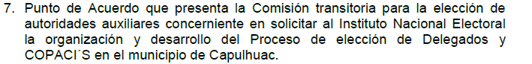
...
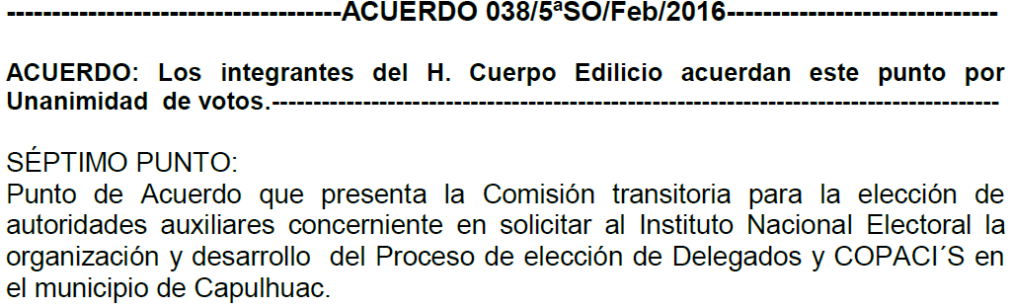
...

…
…
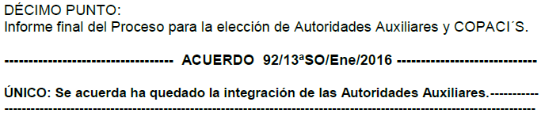
…

…
…
…

…
…

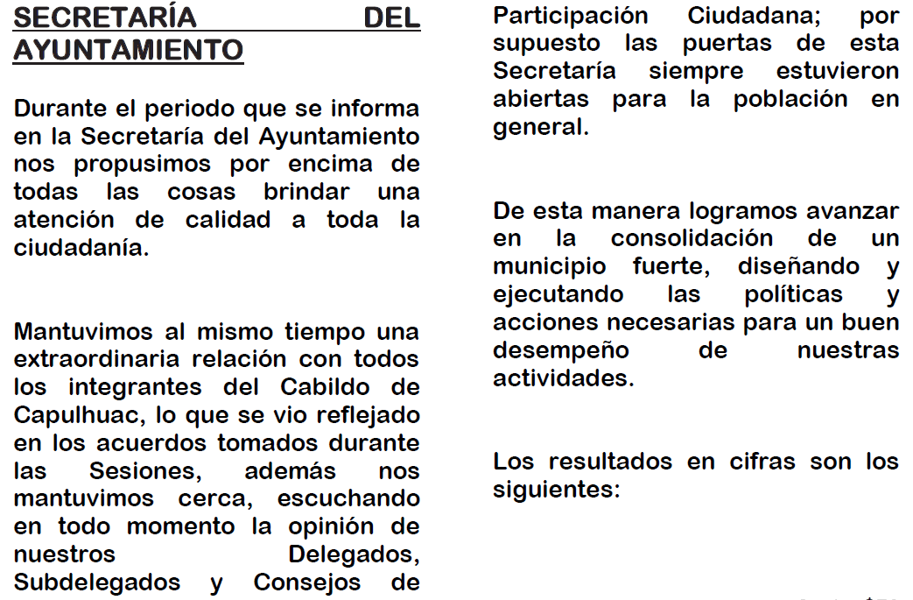
…

…
- - - - - - - - - - - - - - - - - - - - - - - - - - - - - - - - - - - - - - - - - - - - - - - - - - - - - - - - - - - - - - - - - - - - - - - - - - - - - - - - - - - - - - - - - - - - - - - - - - - - - - - - - - - - - - - - - - - - - - - - - - - - - - - - - - - - - - - - - - - - - - - - - - - - - - - - - - - - - - - - - - - - - - - - - - - - - - - - - - - - - - - - - - - - - - - - - - - - - - - - - - - - - - - - - - - - - - - - - - - - - - - - - - - - - - - - - - - - - - - - - - - - - - - - - - - - - - - - - - - -
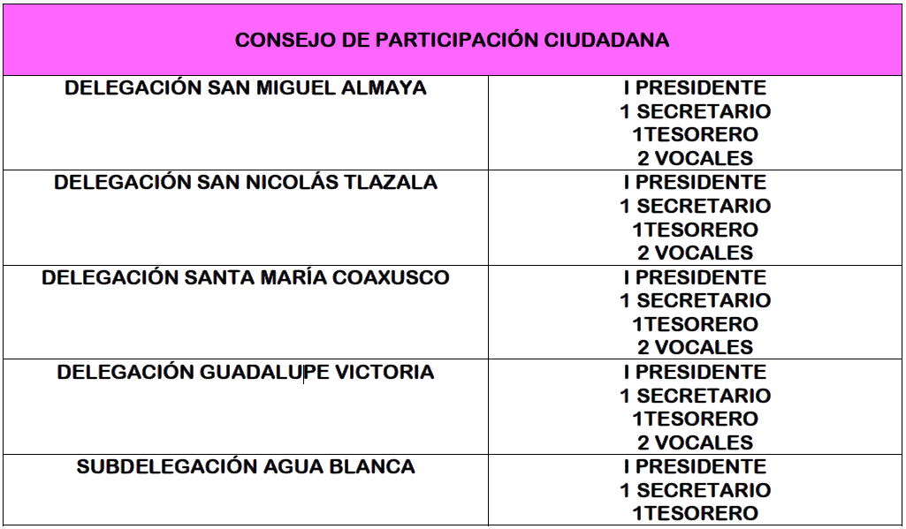
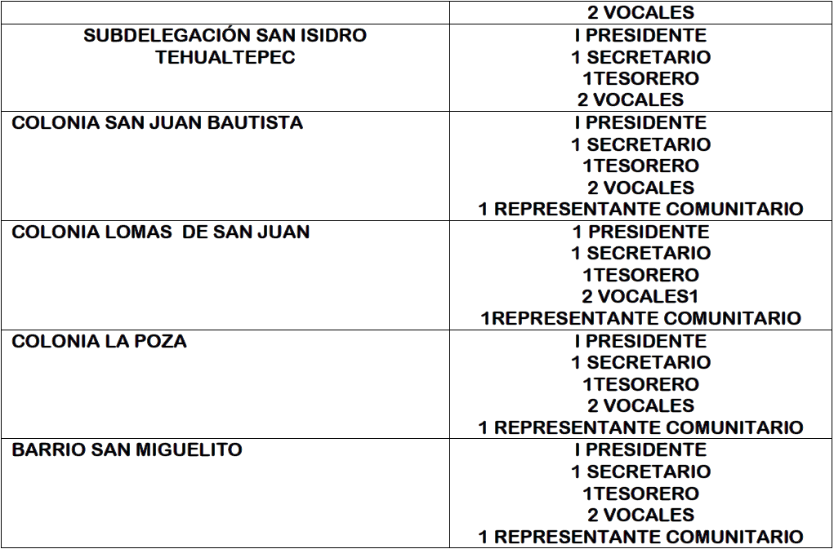
En ese sentido, de las Actas de Cabildo insertas se advierte que, derivado del proceso de elección de Autoridades Auxiliares, quedaron integrados con los señalados en la Cuarta Sesión Solemne de Cabildo de fecha 5 de diciembre de 2016.
Así, del análisis de la información proporcionada por EL SUJETO OBLIGADO en el Informe Justificado, se advierte que, aunado a que no fueron protegidos debidamente los domicilios de los ciudadanos que fungen como autoridades auxiliares, tampoco se proporcionó de manera completa la información requerida por EL RECURRENTE, o bien, la misma resulta contradictoria, como se precisa a continuación:
- No se señalan los nombres de los Delegados Suplentes a que se refiere el artículo 45 del Bando Municipal de Capulhuac, Estado de México 2018 o, de ser el caso, pronunciara EL SUJETO OBLIGADO, en relación a que las Delegaciones no cuentan con Delegados Suplentes;
- Por lo que hace a la Delegación Santa María Coaxusco se proporciona el nombre de cuatro Delegados, mientras que de acuerdo a lo señalado en el Acta de la Cuarta Sesión Solemne de Cabildo de fecha 5 de diciembre de 2016, que contiene el Informe del Presidente Municipal, se indica que dicha Delegación cuenta sólo con tres Delegados;
- Respecto de las Delegaciones de San Miguel Almaya y San Nicolás Tlazala, las Subdelegaciones de San Isidro Tehualtepec, no se proporcionan los nombres de los Vocales que integran sus Consejos de Participación Ciudadana, referidos en el Acta de la Cuarta Sesión Solemne de Cabildo de fecha 5 de diciembre de 2016;
- De la Colonia San Juan Bautista no se proporcionaron los nombres de uno de los Vocales y del Representante Comunitario que integran su Consejo de Participación Ciudadana, referidos en el Acta de la Cuarta Sesión Solemne de Cabildo de fecha 5 de diciembre de 2016;

- En cuanto a la Colonia Lomas de San Juan y el Barrio San Miguelito no se proporcionaron los nombres de los Representantes Comunitarios que integran sus Consejos de Participación Ciudadana, referidos en el Acta de la Cuarta Sesión Solemne de Cabildo de fecha 5 de diciembre de 2016;
- De la Colonia La Poza no se proporcionaron los nombres de los Vocales y el Representante Comunitario que integran su Consejo de Participación Ciudadana, referidos en el Acta de la Cuarta Sesión Solemne de Cabildo de fecha 5 de diciembre de 2016;
- En cuanto al Barrio San Isidro, no es coincidente los datos señalados en el Informe Justificado, con relación el Acta de la Cuarta Sesión Solemne de Cabildo de fecha 5 de diciembre de 2016, ya que de ésta última no se advierte la existencia de un Consejo de Participación Ciudadana, para dicho centro de población; y
- No se proporcionan los nombres de los Jefes de Manzana a que se refiere el artículo 44 fracción II del Bando Municipal de Capulhuac, Estado de México 2018.
En virtud de lo anterior, esta Ponencia Resolutora, ordena al SUJETO OBLIGADO, la entrega al RECURRENTE en versión pública, del documento o documentos en los que consten los nombres de las siguientes autoridades auxiliares: a) Los Delegados Propietarios y Suplentes; b) Los Jefes de Manzana; y c) Los integrantes de los Consejos de Participación Ciudadana, de los diversos pueblos, barrios, colonia, parajes, fraccionamientos, ranchos, ejidos a que se refiere el artículo 9 del Bando Municipal de Capulhuac, Estado de México 2018.
En ese sentido, en relación a la información de la que se ordena su entrega en versión pública, en términos del artículo 143 de la Ley de Transparencia y Acceso a la Información Pública del Estado de México y Municipios, se deberá omitir, eliminar o suprimir la información confidencial. En ese sentido, sólo podrán ser testados los datos que actualicen las hipótesis normativas previstas en dicho precepto legal, y deberá procederse a su clasificación mediante las formalidades de Ley, es decir, que el Comité de Transparencia del SUJETO OBLIGADO emita el Acuerdo de Clasificación correspondiente debidamente fundado y motivado, en el cual se sustente la versión pública, en términos de los numerales 49 fracción VIII y 132 fracciones II y III de la Ley de Transparencia y Acceso a la Información Pública del Estado de México y Municipios, así como los numerales Segundo, fracción XVIII, y del Cuarto al Décimo Primero de los Lineamientos Generales en materia de Clasificación y Desclasificación de la Información, así como para la elaboración de Versiones Públicas, que literalmente expresan:
Ley de Transparencia y Acceso a la Información Pública del Estado de México y Municipios
“Artículo 49. Los Comités de Transparencia tendrán las siguientes atribuciones:
VIII. Aprobar, modificar o revocar la clasificación de la información;
Artículo 132. La clasificación de la información se llevará a cabo en el momento en que:
…
II. Se determine mediante resolución de autoridad competente; o
III. Se generen versiones públicas para dar cumplimiento a las obligaciones de transparencia previstas en esta Ley.”
Lineamientos Generales en materia de Clasificación y Desclasificación de la Información , así como para la elaboración de Versiones Públicas
“Segundo.- Para efectos de los presentes Lineamientos Generales, se entenderá por:
XVIII. Versión pública: El documento a partir del que se otorga acceso a la información, en el que se testan partes o secciones clasificadas, indicando el contenido de éstas de manera genérica, fundando y motivando la reserva o confidencialidad, a través de la resolución que para tal efecto emita el Comité de Transparencia.
Cuarto. Para clasificar la información como reservada o confidencial, de manera total o parcial, el titular del área del sujeto obligado deberá atender lo dispuesto por el Título Sexto de la Ley General, en relación con las disposiciones contenidas en los presentes lineamientos, así como en aquellas disposiciones legales aplicables a la materia en el ámbito de sus respectivas competencias, en tanto estas últimas no contravengan lo dispuesto en la Ley General.
Los sujetos obligados deberán aplicar, de manera estricta, las excepciones al derecho de acceso a la información y sólo podrán invocarlas cuando acrediten su procedencia.
Quinto. La carga de la prueba para justificar toda negativa de acceso a la información, por actualizarse cualquiera de los supuestos de clasificación previstos en la Ley General, la Ley Federal y leyes estatales, corresponderá a los sujetos obligados, por lo que deberán fundar y motivar debidamente la clasificación de la información ante una solicitud de acceso o al momento en que generen versiones públicas para dar cumplimiento a las obligaciones de transparencia, observando lo dispuesto en la Ley General y las demás disposiciones aplicables en la materia.
Sexto. Los sujetos obligados no podrán emitir acuerdos de carácter general ni particular que clasifiquen documentos o expedientes como reservados, ni clasificar documentos antes de que se genere la información o cuando éstos no obren en sus archivos.
La clasificación de información se realizará conforme a un análisis caso por caso, mediante la aplicación de la prueba de daño y de interés público.
Séptimo. La clasificación de la información se llevará a cabo en el momento en que:
I. Se reciba una solicitud de acceso a la información;
II. Se determine mediante resolución de autoridad competente, o
III. Se generen versiones públicas para dar cumplimiento a las obligaciones de transparencia previstas en la Ley General, la Ley Federal y las correspondientes de las entidades federativas.
Los titulares de las áreas deberán revisar la clasificación al momento de la recepción de una solicitud de acceso a la información, para verificar si encuadra en una causal de reserva o de confidencialidad.
Octavo. Para fundar la clasificación de la información se debe señalar el artículo, fracción, inciso, párrafo o numeral de la ley o tratado internacional suscrito por el Estado mexicano que expresamente le otorga el carácter de reservada o confidencial.
Para motivar la clasificación se deberán señalar las razones o circunstancias especiales que lo llevaron a concluir que el caso particular se ajusta al supuesto previsto por la norma legal invocada como fundamento.
En caso de referirse a información reservada, la motivación de la clasificación también deberá comprender las circunstancias que justifican el establecimiento de determinado plazo de reserva.
Tratándose de información clasificada como confidencial respecto de la cual se haya determinado su conservación permanente por tener valor histórico, ésta conservará tal carácter de conformidad con la normativa aplicable en materia de archivos.
Los documentos contenidos en los archivos históricos y los identificados como históricos confidenciales no serán susceptibles de clasificación como reservados.
Noveno. En los casos en que se solicite un documento o expediente que contenga partes o secciones clasificadas, los titulares de las áreas deberán elaborar una versión pública fundando y motivando la clasificación de las partes o secciones que se testen, siguiendo los procedimientos establecidos en el Capítulo IX de los presentes lineamientos.
Décimo. Los titulares de las áreas, deberán tener conocimiento y llevar un registro del personal que, por la naturaleza de sus atribuciones, tenga acceso a los documentos clasificados. Asimismo, deberán asegurarse de que dicho personal cuente con los conocimientos técnicos y legales que le permitan manejar adecuadamente la información clasificada, en los términos de los Lineamientos para la Organización y Conservación de Archivos.
En ausencia de los titulares de las áreas, la información será clasificada o desclasificada por la persona que lo supla, en términos de la normativa que rija la actuación del sujeto obligado.
Décimo primero. En el intercambio de información entre sujetos obligados para el ejercicio de sus atribuciones, los documentos que se encuentren clasificados deberán llevar la leyenda correspondiente de conformidad con lo dispuesto en el Capítulo VIII de los presentes lineamientos.
…
CAPÍTULO VIII
DE LA LEYENDA DE CLASIFICACIÓN
Quincuagésimo. Los titulares de las áreas de los sujetos obligados podrán utilizar los formatos contenidos en el presente Capítulo como modelo para señalar la clasificación de documentos o expedientes, sin perjuicio de que establezcan los propios.
…
Quincuagésimo tercero. El formato para señalar la clasificación parcial de un documento, es el siguiente:
 | Concepto | Dónde:
Sello oficial o logotipo del sujeto obligado | Fecha de clasificación | Se anotará la fecha en la que el Comité de Transparencia confirmó la clasificación del documento, en su caso.
Sello oficial o logotipo del sujeto obligado | Área | Se señalará el nombre del área del cual es titular quien clasifica.
Sello oficial o logotipo del sujeto obligado | Información reservada | Se indicarán, en su caso, las partes o páginas del documento que se clasifican como reservadas. Si el documento fuera reservado en su totalidad, se anotarán todas las páginas que lo conforman. Si el documento no contiene información reservada, se tachará este apartado.
Sello oficial o logotipo del sujeto obligado | Periodo de reserva | Se anotará el número de años o meses por los que se mantendrá el documento o las partes del mismo como reservado.
Sello oficial o logotipo del sujeto obligado | Fundamento legal | Se señalará el nombre del ordenamiento, el o los artículos, fracción(es), párrafo(s) con base en los cuales se sustente la reserva.
Sello oficial o logotipo del sujeto obligado | Ampliación del periodo de reserva | En caso de haber solicitado la ampliación del periodo de reserva originalmente establecido, se deberá anotar el número de años o meses por los que se amplía la reserva.
Sello oficial o logotipo del sujeto obligado | Confidencial | Se indicarán, en su caso, las partes o páginas del documento que se clasifica como confidencial. Si el documento fuera confidencial en su totalidad, se anotarán todas las páginas que lo conforman. Si el documento no contiene información confidencial, se tachará este apartado.
Sello oficial o logotipo del sujeto obligado | Fundamento legal | Se señalará el nombre del ordenamiento, el o los artículos, fracción(es), párrafo(s) con base en los cuales se sustente la confidencialidad.
Sello oficial o logotipo del sujeto obligado | Rúbrica del titular del área | Rúbrica autógrafa de quien clasifica.
Sello oficial o logotipo del sujeto obligado | Fecha de desclasificación | Se anotará la fecha en que se desclasifica el documento.
Sello oficial o logotipo del sujeto obligado | Rúbrica y cargo del servidor público | Rúbrica autógrafa de quien desclasifica.
…”
(Énfasis Añadido)
Por lo tanto, es importante referir que EL SUJETO OBLIGADO deberá seguir el procedimiento legal establecido para su clasificación, esto es, que su Comité de Transparencia emita un Acuerdo de Clasificación que cumpla con las formalidades previstas, antes citadas que la sustente, en el que se expongan los fundamentos y razones que llevaron a la autoridad a testar, suprimir o eliminar datos de dicho soporte documental, ya que el no hacerlo, implica que lo entregado no es legal ni formalmente una versión pública, sino más bien una documentación ilegible, incompleta o tachada; pues no señalar las razones por las que no se aprecian determinados datos, ya sea porque se testan o suprimen, deja al solicitante en estado de incertidumbre, al no conocer o comprender porque no aparecen en la documentación respectiva, es decir, si no se exponen de manera puntual las razones de ello se estaría violentando desde un inicio el derecho de acceso a la información del solicitante.
En consecuencia, y en atención a las consideraciones antes señaladas, esta Ponencia Resolutora, en términos del artículo 186 fracción III de la Ley de Transparencia y Acceso a la Información Pública del Estado de México y Municipios, determina REVOCAR la respuesta del SUJETO OBLIGADO, y ordenar haga entrega al RECURRENTE de la información que ha quedado precisada.
Así, con fundamento en lo prescrito en los artículos 5 párrafos vigésimo, vigésimo primero y vigésimo segundo fracciones IV y V de la Constitución Política del Estado Libre y Soberano de México; 2 fracción II, 29, 36 fracciones I y II, 176, 178, 179, 181, 185 fracción I, 186 y 188 de la Ley de Transparencia y Acceso a la Información Pública del Estado de México y Municipios, este Pleno:
RESUELVE
- Resultan parcialmente fundadas las razones o motivos de inconformidad hechas valer por EL RECURRENTE en términos del Considerando QUINTO de la presente resolución.
- Se REVOCA la respuesta del SUJETO OBLIGADO, y se ordena atienda la solicitud de información pública 00036/CAPULHUA/IP/2018, y haga entrega al RECURRENTE, vía EL SAIMEX, en términos del Considerando QUINTO de la presente resolución, en versión pública, el documento o documentos en los que consten los nombres de las personas que conforman las autoridades auxiliares de los pueblos, localidades, barrios, colonias, delegaciones y fraccionamientos al 15 de mayo de 2018, siguientes:
“a) Los Delegados Propietarios y Suplentes;
b) Los Jefes de Manzana; y
c) Los integrantes de los Consejos de Participación Ciudadana.
Debiendo notificar al RECURRENTE el Acuerdo de Clasificación de la información que emita el Comité de Transparencia con motivo de la versión pública.”
- Notifíquese al Titular de la Unidad de Transparencia del SUJETO OBLIGADO, para que conforme a los artículos 186 último párrafo y 189 párrafo segundo de la Ley de Transparencia y Acceso a la Información Pública del Estado de México y Municipios, dé cumplimiento a lo ordenado dentro del plazo de diez días hábiles, debiendo informar a este Instituto en un plazo de tres días hábiles siguientes sobre el cumplimiento dado a la resolución.
- Notifíquese al RECURRENTE la presente resolución.
- Hágase del conocimiento del RECURRENTE que de conformidad con lo establecido en el artículo 196 de la Ley de Transparencia y Acceso a la Información Pública del Estado de México y Municipios, podrá impugnarla vía Juicio de Amparo en los términos de las leyes aplicables.
ASÍ LO RESUELVE, POR UNANIMIDAD DE VOTOS EL PLENO DEL INSTITUTO DE TRANSPARENCIA, ACCESO A LA INFORMACIÓN PÚBLICA Y PROTECCIÓN DE DATOS PERSONALES DEL ESTADO DE MÉXICO Y MUNICIPIOS, CONFORMADO POR LOS COMISIONADOS ZULEMA MARTÍNEZ SÁNCHEZ; EVA ABAID YAPUR; JOSÉ GUADALUPE LUNA HERNÁNDEZ Y JAVIER MARTÍNEZ CRUZ; EN LA VIGÉSIMA SÉPTIMA SESIÓN ORDINARIA CELEBRADA EL DÍA UNO DE AGOSTO DE DOS MIL DIECIOCHO, ANTE EL SECRETARIO TÉCNICO DEL PLENO, ALEXIS TAPIA RAMÍREZ.
Zulema Martínez Sánchez
Comisionada Presidenta
(RÚBRICA)
Eva Abaid Yapur  Comisionada  (RÚBRICA) | José Guadalupe Luna Hernández  Comisionado  (RÚBRICA)
Javier Martínez Cruz
Comisionado
(RÚBRICA)
Alexis Tapia Ramírez
Secretario Técnico del Pleno
(RÚBRICA)

Esta hoja corresponde a la resolución de fecha uno de agosto de dos mil dieciocho, emitida en el recurso de revisión número 02217/INFOEM/IP/RR/2018.
YSM/JMAV

